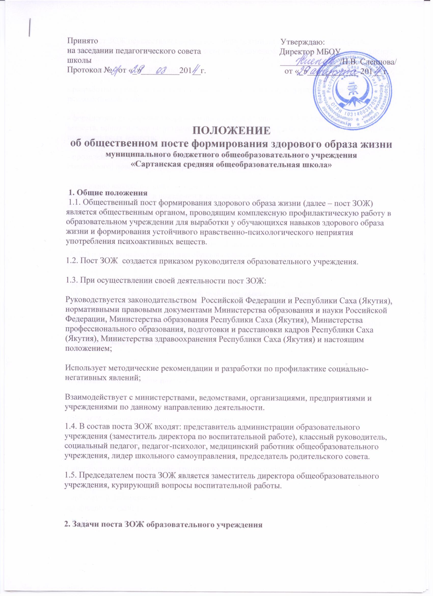
2.1. Пост ЗОЖ осуществляет комплекс мероприятий по первичной профилактике употребления психоактивных веществ среди обучающихся образовательного учреждения.

2.2. Задачами поста ЗОЖ являются:

- разработка и реализация комплексных мер по профилактике употребления психоактивных веществ;

- формирования здорового образа жизни и отказа от употребления психоактивных веществ, принятие мер по устранению причин и условий, способствующих употреблению психоактивных веществ;

- проведение индивидуальной воспитательной работы и устранение аддиктивного (зависимого) поведения, формирования зависимостей обучающихся;

- первичное выявление лиц «группы риска» среди обучающихся, имеющих признаки различных отклонений в поведении и склонных психолого-педагогического анализа социальной ситуации по выявлению неблагоприятных факторов, способствующих возникновению и распространению наркозависимости среди детей и подростков в образовательном учреждении;

- своевременное информирование родителей, комиссии по делам несовершеннолетних (КДН) и медицинского работника образовательного учреждения о выявлении случаев употребления психоактивных веществ.

- организация работы с родителями (в системе образования) о целесообразности внутрисемейного контроля по данной проблеме, выявление признаков девиантности в поведении и зависимости, профилактика социально-негативных явлений в семье.

2.3. Направлениями деятельности поста ЗОЖ по основным целевым группам являются: диагностическая, коррекционно-развивающая, консультативная, экспертная, профилактическая, просветительская.

3. Права и обязанности поста ЗОЖ

Пост ЗОЖ в своей деятельности осуществляет:

- проведение мониторинговых исследований среди обучающихся по распространению и употреблению психоактивных веществ;

- диагностику (анкетирование, групповую, индивидуальную работу) на предмет выявления лиц, склонных к аддиктивному поведению;

- системный динамичный контроль за обучающимися, в том числе взятыми на профилактический учет в образовательном учреждении;

- заслушивает классных руководителей на заседаниях поста ЗОЖ о работе с лицами "группы риска", о мероприятиях по формированию здорового образа жизни в образовательном учреждении;

- обращение к администрации образовательного учреждения с мотивированными замечаниями и предложениями, направленными на улучшение профилактической работы образовательном учреждении;

- подборку методической литературы для классных руководителей по профилактике социально- негативных явлений среди обучающихся;

- создание базы данных добровольцев (волонтеров) среди учащихся и педагогов, родителей, желающих участвовать в мероприятиях по профилактике социально-негативных явлений в обществе;

- проведение мероприятий для обучающихся, родителей, педагогов по первичной профилактике употребления психоактивных веществ согласно плану работы поста ЗОЖ;

- привлечение к санитарно-просветительской работе специалистов здравоохранения, органов внутренних дел, общественных организаций и других заинтересованных сторон.

- соблюдение конфиденциальности сведений, составляющих служебную и иную тайну, определенную действующим законодательством;

- рабочие встречи поста ЗОЖ образовательного учреждения с правоохранительными органами, органами здравоохранения, религиозными конфессиями с целью обмена информацией;

- обращение по принятии мер с проблемными семьям в органы внутренних дел и комиссии по делам несовершеннолетних и защите их прав, в организации, предприятия и учреждения в целях охраны прав и здоровья детей, подростков и молодежи;

- организацию и проведение в системе профессионального образования мероприятий по выявлению наркопотребителей и распространителей наркотических средств на территории образовательного учреждения.

4. Формы учета деятельности и отчета поста ЗОЖ образовательного учреждения

4.1.Документация поста ЗОЖ:

- паспорт поста ЗОЖ образовательного учреждения со сроком действия на текущий учебный год;

- план работы поста ЗОЖ на учебный год по направлениям;

- журналы учета;

- индивидуальная карта сопровождения обучающегося, состоящего на учете поста ЗОЖ;

- статистический отчет деятельности поста ЗОЖ (на первое полугодие и учебный год);

- протокол заседаний и анализа результатов работы за учебный год.

4.2. План работы поста ЗОЖ образовательного учреждения составляется на учебный год по единой форме, включает в себя цели и задачи, направления работы с учетом специфики образовательного учреждения;

При составлении учитываются:

- краткий анализ деятельности поста ЗОЖ образовательного учреждения за предыдущий год;

- цели и задачи образовательно-воспитательной деятельности учреждения;

- план работы поста ЗОЖ образовательного учреждения утверждается руководителем образовательного учреждения;

- ответственность за содержание и выполнение плана несут председатель поста ЗОЖ образовательного учреждения и руководитель образовательного учреждения;

4.3. Пост ЗОЖ образовательного учреждения ведет индивидуальную карту сопровождения обучающегося, состоящего на учете поста ЗОЖ, где отражаются данные обучающегося;

4.4. Заседание поста ЗОЖ образовательного учреждения проводятся в течение всего учебного года по мере необходимости, но не реже одного раза в месяц и оформляются протоколом, отражающим дату и повестку заседания Ф.И.О. и должность присутствующих, выступающих и решение по рассмотренным вопросам;

4.5. Пост ЗОЖ образовательного учреждения по итогам работы за учебное полугодие и учебный год в управление образование.

4.6. Аналитический отчет поста ЗОЖ образовательного учреждения состоит из двух разделов:

Раздел 1- «Статистический отчет деятельности» составляется по полугодиям.

Раздел 2 – «Анализ результатов работы за учебный год» отражает анализ работы по профилактике, выявленные проблемы по направлениям работы с целевыми группами и пути их решения, задачи и перспективный план работы на следующий учебный год и составляется по итогам учебного года.

4.7. Отчет подписывается председателем поста ЗОЖ, согласовывается с руководителем образовательного учреждения и заверяется печатью.

4.8. Пост ЗОЖ образовательного учреждения на постоянной основе подотчетен администрации и совету профилактики образовательного учреждения, органам исполнительной власти Республики Саха (Якутия) по подведомственности.

